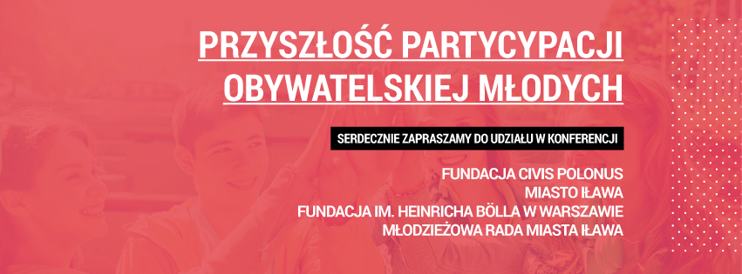
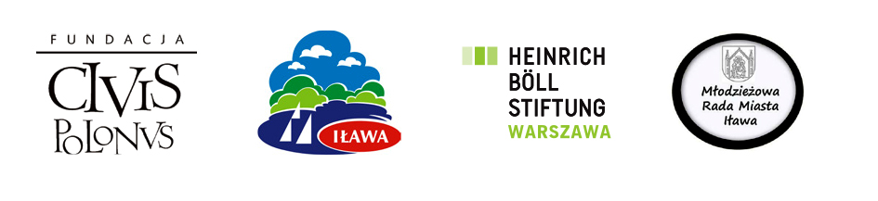
Wpływ i moc młodych.
Sesja dobrych praktyk i wymiany doświadczeń - zgłoś się !
Zachęcamy do przesłania przykładów waszych działań, w których udowadniacie, że młodzi mają wpływ!
Spośród przesłanych zgłoszeń wybierzemy kilka grup, które będą miały szansę zaprezentować się oficjalnie podczas konferencji w bloku Wpływ i moc młodych.
Prosimy o przesłanie wypełnionego formularza do 3 listopada na adres moderatorów sesji :
paulina.kowalczyk@civispolonus.org.pl
Opiszcie krótko Wasz projekt/inicjatywę
Co zmieniło się dzięki Waszemu projektowi/inicjatywie?
Czy planujecie podobne działania w przyszłości? Jeśli tak, krótko opiszcie pomysł.
Dlaczego chcielibyście pokazać Wasz projekt na konferencji?
Jeśli posiadacie jakieś materiały (filmy, zdjęcia, plakaty itd.) przedstawiające Wasz projekt, zachęcamy do przesyłania w załącznikach lub zamieszczania linków do źródeł.

Dane teleadresowe/ kontaktowe
Nazwa organizacji/grupy
Telefon
Mail
Adres korespondencyjny

